# **Terminal bớt tẻ nhạt và dễ sử dụng với Terminator và Zsh trên Ubuntu**

### **Hướng dẫn cài đặt Terminator:**

sudo add-apt-repository ppa:gnome-terminator

sudo apt-get update

sudo apt-get install terminator

Terminator sẽ được cài đặt mặc định, và sau khi cài đặt cần phải khởi động lại terminal (shortcut: "Ctrl+Alt+T"). Bây giờ chúng ta có thể khởi động Terminator và dùng thử, với terminator chúng ta có thể split 1 cửa sổ ra thành nhiều terminal khác nhau để tiện dụng cho việc sử dụng. Chỉnh được các phím tắt, như mình thường chỉnh Ctrl + C cho Copy, Ctrl + V cho Paste cho giống với iTerm2 trên MacOS.

# **ZSH và Oh-my-zsh**

* Zsh là một trình shell rất mạnh mẽ có thể tương tác như là một trình thông dịch và tương thích với Bash. (<https://wiki.archlinux.org/index.php/zsh>)
* Oh-my-zsh là một plugin của Zsh dùng để thay đổi giao diện của terminal và hỗ trợ các plugin (rails, git, OSX, hub, capistrano, brew, ant, php, python, etc) (<http://ohmyz.sh/>)

### **Hướng dẫn cài đặt ZSH (nen theo cai duoi cung hoac file o ngoai)**

sudo apt-get install zsh

### **Hướng dẫn cài đặt Oh-my-zsh**

* Sau khi cài đặt xong ZSH thì tiếp tục cài đặt Oh-my-zsh
* Link Github: <https://github.com/robbyrussell/oh-my-zsh>

cd

sh -c "$(curl -fsSL https://raw.github.com/robbyrussell/oh-my-zsh/master/tools/install.sh)"

* Như vậy là chúng ta đã hoàn thành xong việc cài đặt Terminator và Oh-my-zsh. Để có thể thay đổi themes và config <https://github.com/robbyrussell/oh-my-zsh/wiki/Themes>

### **Hướng dẫn cài đặt themes Agnoster**

* Mình xin giới thiệu các bạn một themes khá đẹp và mình đang sử dụng đó là themes Agnoster (<https://gist.github.com/agnoster/3712874>)
* Đây là một themes khá dễ nhìn, màu sắc hài hoà.
* **Bước 1: Cài đặt Powerline Font**

cd

wget https://github.com/powerline/powerline/raw/develop/font/PowerlineSymbols.otf

wget https://github.com/powerline/powerline/raw/develop/font/10-powerline-symbols.conf

mv PowerlineSymbols.otf ~/.fonts/ #nếu chưa có thư mục .fonts thì tự tạo

mkdir -p .config/fontconfig/conf.d #nếu chưa có thư mục

* **Bước 2: Clear fonts cache**

fc-cache -vf ~/.fonts/

* **Bước 3: Di chuyển các file config**

mv 10-powerline-symbols.conf ~/.config/fontconfig/conf.d/

* **Bước 4: Config ZSH**

Mở file .zshrc bằng text editor

vim ~/.zshrc

Thay đổi dòng ZSH_THEME="robbyrussell"] thành [ZSH_THEME="agnoster"] sau đó khởi động lại terminal

* **Bước 5: Đổi màu của terminal thành Solarize**
* Trước hết máy phải cài đặt dconf, nếu chưa có thì:

sudo apt-get install dconf-cli

* Clone repository của solarized và install

git clone git://github.com/sigurdga/gnome-terminal-colors-solarized.git ~/.solarized

cd ~/.solarized

./install.sh

* Mình khuyên các bạn nên chọn Option 1 (Dark themes) vì nó khá đẹp và dễ nhìn
* Để active đc Dark themes thì phải chuột ở terminal

Preferences>Profiles>Colors>Foreground and Background>Built-in schemes: Solarized dark

Preferences>Profiles>Colors>Palette>Built-in schemes: Solarized

* **Bước 6: Đổi màu directory thành Solarize**

cd

wget https://raw.githubusercontent.com/seebi/dircolors-solarized/master/dircolors.ansi-dark

mv dircolors.ansi-dark .solarized

Mở file .zshrc và thêm vào

eval `dircolors ~/.solarized/dircolors.ansi-dark`

Khởi động là terminal và bạn đã có một terminal hoàn hảo hơn rất nhiều

### **Cài đặt một số plugin (optional)**

* Zsh có hỗ trợ rất nhiều các plugin cho developer, mình xin hỗ trợ 2 plugin nổi bật và hiện tại mình đang dùng, bạn nào có plugin nào hay thì có thể comment thêm ở dưới
* zsh-autosuggestions (sẽ hiện mờ suggesstion cho người dùng [https://github.com/zsh-users/zsh-autosuggestions#oh-my-zsh](https://github.com/zsh-users/zsh-autosuggestions" \l "oh-my-zsh))
* zsh-syntax-highlighting (với các keyword sẽ được highlight để developer dễ nhìn hơn khi gõ shell <https://github.com/zsh-users/zsh-syntax-highlighting>)
* Có 2 cách cài đặt với Zsh và với Oh-my-zsh (chung với tất cả các plugin - Ngoài ra trong repo github cũng có hướng dẫn rất cụ thể của từng plugin)
* **Với ZSH:**

1. Clone repository về máy

2. Mở file .zshrc và thêm 1 dòng

3. source + đường dẫn đến file .zsh của plugin (VD: source ~/.zsh/zsh-autosuggestions/zsh-autosuggestions.zsh)

* **Với Oh-my-zsh**

1. Clone repository vào thư mục $ZSH_CUSTOM/plugins ( mặc định: ~/.oh-my-zsh/custom/plugins)

2. Thêm plugin vào list plugin (VD: plugins=(zsh-autosuggestions))

3. Bắt đầu phiên làm việc mới với Terminal

---------------------------------------------------------------------------------------------------------------------

# **Cách cài đặt zsh và zsh-autosuggestions trên Ubuntu**

## **Cài đặt zsh**

Cài đặt trực tiếp zsh thông qua apt-get như sau:

$ sudo apt-get install zsh -y

Reading package lists... Done

Building dependency tree

Reading state information... Done

The following additional packages will be installed:

zsh-common

Suggested packages:

zsh-doc

The following NEW packages will be installed:

zsh zsh-common

0 upgraded, 2 newly installed, 0 to remove and 126 not upgraded.

Need to get 4,066 kB of archives.

Kiểm tra xem đã cài đặt thành công chưa:

$ which zsh

/usr/bin/zsh

Trên máy mình, zsh vừa được cài đặt và store tại đường dẫn /usr/bin/zsh. Như vậy là chúng ta đã cài đặt thành công nhé, nhưng đừng vội vã sử dụng. Nếu bạn chạy nó luôn bây giờ thì cần phải config một tỉ thứ loằng ngằng bắt đầu như này:

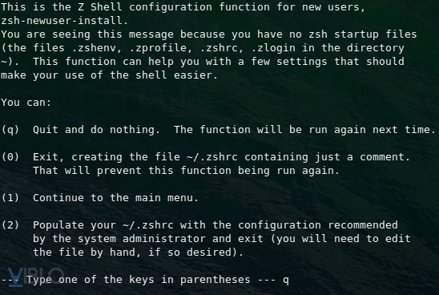

Nếu lỡ chạy, bạn nhập q và nhấn enter để thoát cài đặt nhé. Sau khi thoát nó sẽ hiển thị như này trên terminal, bạn đừng lo lắng, cứ nhập lệnh bình thường nhé:

webee-srv1%

## **Cài đặt oh-my-zsh**

Bây giờ chúng ta cài đặt oh-my-zsh, là một framework cho zsh sẽ giúp mình cài đặt nhiều thứ như theme, PS1 prompts:

$ sudo curl -L http://install.ohmyz.sh | sh

% Total % Received % Xferd Average Speed Time Time Time Current

Dload Upload Total Spent Left Speed

0 115 0 0 0 0 0 0 --:--:-- --:--:-- --:--:-- 0

100 8445 100 8445 0 0 11170 0 --:--:-- --:--:-- --:--:-- 11170

Cloning Oh My Zsh...

Cloning into '/home/kimnh/.oh-my-zsh'...

remote: Enumerating objects: 1136, done.

remote: Counting objects: 100% (1136/1136), done.

remote: Compressing objects: 100% (1101/1101), done.

remote: Total 1136 (delta 22), reused 938 (delta 17), pack-reused 0

Receiving objects: 100% (1136/1136), 739.38 KiB | 1.27 MiB/s, done.

Resolving deltas: 100% (22/22), done.

Looking for an existing zsh config...

Using the Oh My Zsh template file and adding it to ~/.zshrc.

__ __

____ / /_ ____ ___ __ __ ____ _____/ /_

/ __ \/ __ \ / __ `__ \/ / / / /_ / / ___/ __ \

/ /_/ / / / / / / / / / / /_/ / / /_(__ ) / / /

\____/_/ /_/ /_/ /_/ /_/\__, / /___/____/_/ /_/

/____/ ....is now installed!

Please look over the ~/.zshrc file to select plugins, themes, and options.

p.s. Follow us on https://twitter.com/ohmyzsh

p.p.s. Get stickers, shirts, and coffee mugs at https://shop.planetargon.com/collections/oh-my-zsh

Run zsh to try it out.

Thoát terminal hiện tại và mở lại terminal mới để thưởng thức giao diện mới:

[12:13] kimnh@webee-srv1 ~ $ zsh

➜ ~

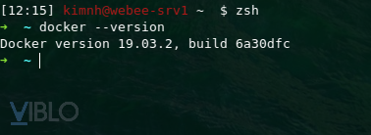

Mình phải thực hiện chạy zsh để bắt đầu bật và dùng, để set nó làm mặc định, bạn chạy lệnh sau:

$ chsh -s $(which zsh)

Password:

Lại thực hiện khởi động lại. ZSH được tự động bật.



## **Cài đặt zsh-autosuggestions**

Cài đặt plugin zsh-autosuggestions, giúp tự động suggetions các lệnh mà mình đã dùng:

$ git clone git://github.com/zsh-users/zsh-autosuggestions ~/.oh-my-zsh/custom/plugins/zsh-autosuggestions

Cloning into '/home/kimnh/.oh-my-zsh/custom/plugins/zsh-autosuggestions'...

remote: Enumerating objects: 2385, done.

remote: Total 2385 (delta 0), reused 0 (delta 0), pack-reused 2385

Receiving objects: 100% (2385/2385), 541.32 KiB | 844.00 KiB/s, done.

Resolving deltas: 100% (1531/1531), done.

Theo như mình đọc các bài viết tham khảo trên Viblo thì chúng ta kích hoạt plugin bằng lệnh sau:

➜ ~ plugins=(zsh-autosuggestions)

Cơ mà mình làm 4 lần trên cả 4 con server + 1 PC cũng đều không thấy plugin này nó hoạt động. Dù có khởi động lại terminal, hay là restart máy.

Cách giải quyết đó là bạn thêm dòng sau vào cuối file ~/.zshrc để kích hoạt plugin zsh-autosuggtestions lên:

➜ ~ vi ~/.zshrc

...

# Example aliases

# alias zshconfig="mate ~/.zshrc"

# alias ohmyzsh="mate ~/.oh-my-zsh"

source ~/.oh-my-zsh/custom/plugins/zsh-autosuggestions/zsh-autosuggestions.zsh

Lưu lại và khởi động lại terminal và tận hưởng:

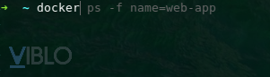

Khi suggestion hiện ra, nếu bạn muốn dùng luôn suggestion đấy thì nhấn nút: Up Arrow (mũi tên đi lên) để chọn. Tuy nhiên cá nhân mình thấy dùng phím này khá bất tiện với các bàn phím dạng Full, Lite phổ thông bởi thường vị trí nút này ở ngoài vùng soạn thảo chính (A-Enter). Do đó, mình sẽ custom sang tổ hợp Shift + Enter để chọn suggestion. Bản thân mình thấy nó tiện hơn vì khi muốn thực thi luôn suggestion sau khi chọn thì tương đương Shift + Enter + Enter.

➜ ~ vi ~/.zshrc

source ~/.oh-my-zsh/custom/plugins/zsh-autosuggestions/zsh-autosuggestions.zsh

## Add shortcut "Shift + Enter"

bindkey '^[OM' autosuggest-accept

## **Tổng kết**

Như vậy, mình đã thực hiện xong việc hướng dẫn cài đặt zsh và zsh-autosuggestions để việc sử dụng terminal trong công việc bớt nhàm chán hơn. Nếu bạn không thích Terminal mặc định trên Ubuntu, bạn có thể sử dụng một số terminal sau như:

* Terminator
* KDE Konsole -> MÌnh thích thằng này vì nó đơn giản giống Terminal, nhưng có thêm cả Split view:

sudo apt-get install konsole

Ở chế độ Split View của Konsole sẽ như này, tất nhiên bạn có thể chia dọc màn hình:

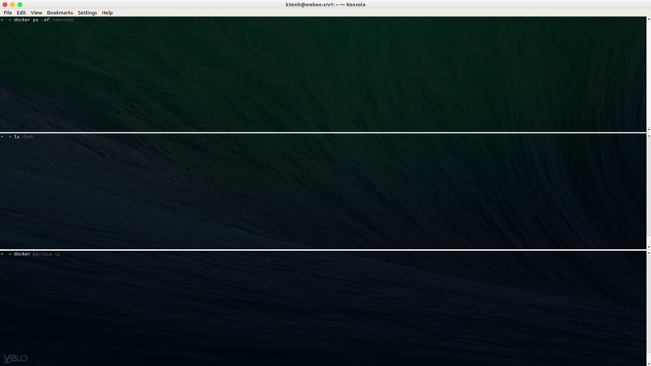

## **P/S**

**P/S:** Nếu bạn đã thực hiện đầy đủ các bước trên nhưng khi nhấn khi mở Terminal của Ubuntu mà vẫn không thấy giao diện của zsh được tự động kích hoạt thì hãy làm thêm bước sau cho Terminal:

* Mở Terminal (Ctrl+Alt+T)
* Ediit > Preferences, chọn tab Command ở bên phải
* Tích chọn Run a custom command instead of my shell, điền /usr/bin/zsh vào ô Custom Command phía ngay dưới
* Nhấn Close rồi tắt bỏ Terminal và mở lại là sẽ được

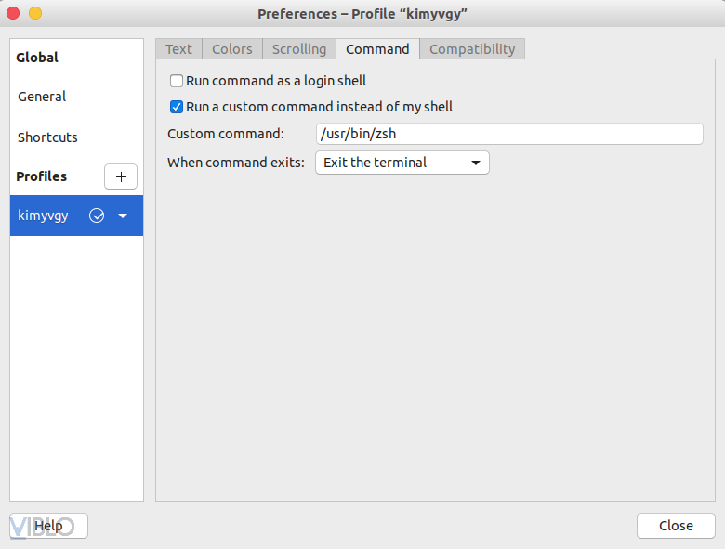

Nếu muốn cài đặt Konsole hay một cái khác làm terminal mặc đinh, bạn chạy lệnh sau trên Ubuntu:

➜ ~ sudo update-alternatives --config x-terminal-emulator

There are 6 choices for the alternative x-terminal-emulator (providing /usr/bin/x-terminal-emulator).

Selection Path Priority Status

------------------------------------------------------------

* 0 /usr/bin/gnome-terminal.wrapper 40 auto mode

1 /usr/bin/gnome-terminal.wrapper 40 manual mode

2 /usr/bin/koi8rxterm 20 manual mode

3 /usr/bin/konsole 40 manual mode

4 /usr/bin/lxterm 30 manual mode

5 /usr/bin/uxterm 20 manual mode

6 /usr/bin/xterm 20 manual mode

Press <enter> to keep the current choice[*], or type selection number: 3

Chọn terminal bằng cách nhập các số tương ứng. Của mình Konsole tương ứng là 3.

Hy vọng bài viết này sẽ là tiền đề để các bạn dần biết cách tùy biến Terminal của mình sao cho phù hợp. Ví dụ như cài thêm plugin [zsh-syntax-highlighting](https://github.com/zsh-users/zsh-syntax-highlighting) nữa chẳng hạn.

Chúc các bạn thành công!

## **New update**

Phần update này mình xin tổng hợp thêm một vài comment hay ho từ cộng đồng anh em Viblo đã suggest phía dưới. Rất cảm ơn mọi người vì sự chia sẻ:

bạn nào sau khi chạy chsh -s $(which zsh) rồi khởi động lại terminal mà vẫn shell cũ thì logout rồi login lại máy là ok nhé

A đã từ bỏ zsh và dùng fish

zsh mỗi lần update version là xóa hết history của terminal

Em thì trước có dùng Oh My Zsh, xong sau này đổi sang những cái alternative nhẹ nhanh hơn như là [prezto](https://github.com/sorin-ionescu/prezto) hay [zimfw](https://github.com/zimfw/zimfw). Đặc biệt là zimfw khởi động [chỉ mất một nửa thời gian](https://github.com/zimfw/zimfw/wiki/Speed) so với Oh My Zsh. Mặc định khi cài zim là đã có sẵn syntax highlight, suggestion, auto completion đầy đủ và việc cài/gỡ module rất đơn giản. Nên mọi người có thể thử dùng và cảm nhận nhé